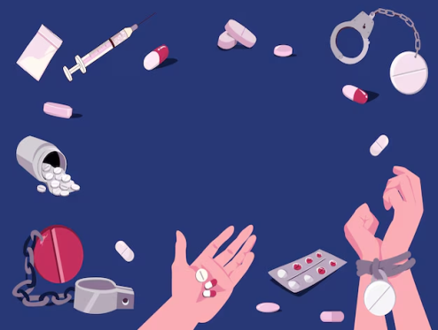
Факты о наркотиках, оказавшиеся ложью
Факт 1. Один раз не считается.
Первая доза тоже может стать смертельной. А даже если нет, то все равно нанесет огромный вред здоровью.

Факт 2. Зависимыми становятся только слабаки.
Уловить формирование наркотической зависимости невозможно. Наркотик стимулирует участок головного мозга, ответственный за «гормоны счастья», после чего формируется зависимость.

Факт 3. «Травка» – не наркотик.
Листья конопля при созревании выделяют смолу с сильным запахом, в которой содержатся психоактивные вещества, вызывая чувство эйфории. Каждый «косяк» добавляет отложений, разрушая вегетативную нервную систему, при этом серьезно страдают мыслительные способности, ослабевает память.

Факт 6. Многие успешные люди употребляют наркотики.
Наркозависимость необратимо разрушает личность и губит здоровье человека, уничтожая нервную систему, и уж точно не делает успешных людей талантливее – наоборот.
добавляет отложений, разрушая вегетативную нервную систему, при этом серьезно страдают мыслительные способности, ослабевает память.

2026 год.100 экз.
ГУ «Шарковщинский районный центр гигиены и эпидемиологии»
Факт 9. Употреблять наркотики или нет – личное дело человека и это никого не касается.
Наркомания приводит к деградации личности. Дороговизна наркотических препаратов толкает человека на преступления и как следствие разрушенные человеческие жизни.

Факт 8. Наркотики помогают почувствовать ни с чем несравнимый «кайф».
Данные симптомы не являются ничем иным, кроме как симптомами отравления вашего организма, которые приводят к непоправимым последствиям.
Факт 7. Наркомания – это не болезнь, а вредная привычка.
Наркомания включена в международную классификацию психических заболеваний наряду с иными болезнями, а по степени тяжести приравнивается к онкологическим. Количество летальных исходов среди больных наркоманией превышает 90%.

Факт 5. Наркотики без примесей («чистые» наркотики) безвредны.
Зависимость вызывают абсолютно все наркотики. К тому же на черном рынке все они загрязнены примесями, в том числе ядовитыми.

Факт 4. «Легкие» наркотики не вызывают привыкания.
«Легких» и «тяжелых» наркотиков не существует. И уж тем более не существует безопасных форм наркотиков.

